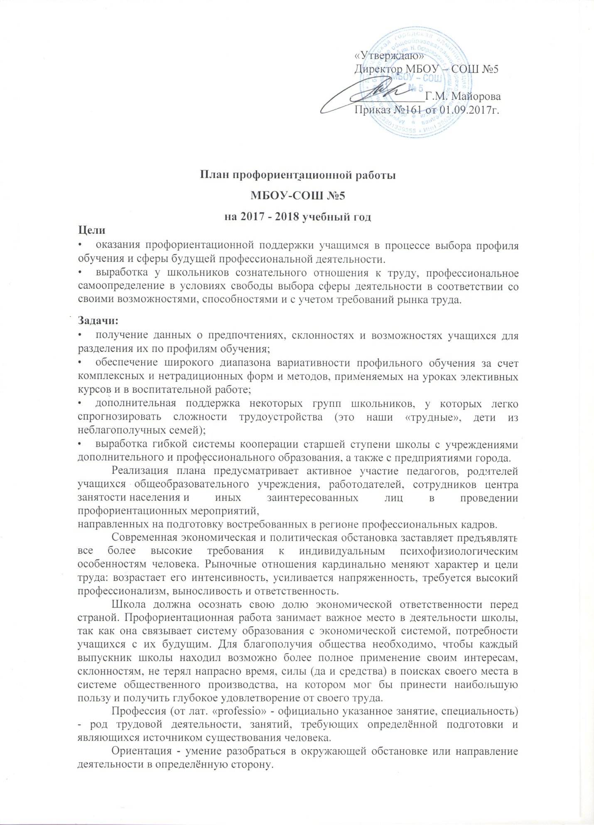

В широком смысле слова профориентация - система общественного и педагогического воздействия на молодёжь, с целью её подготовки к сознательному выбору профессии, система государственных мероприятий, обеспечивающая научно обоснованный выбор профессии.

В узком смысле слова профориентация - целенаправленная деятельность по формированию у учащихся внутренней потребности и готовности к сознательному выбору профессии.

Профориентация в личностном смысле - длительный и в достаточной степени необратимый социальный процесс освоения личностью той или иной профессии.

Таким образом, профориентация осуществляется как бы на 2-х уровнях - общественном и личностном. Эти уровни взаимосвязаны.

Профессиональная ориентация в школе - это система учебно-воспитательной работы, направленной на усвоение учащимися необходимого объёма знаний о социально- экономических и психофизических характеристиках профессий.

В школе профориентационная работа проводится администрацией учреждения, классными руководителями, социальным педагогом, библиотекарем, медицинским работником, учителями-предметниками.

Главные задачи их деятельности по профориентации учащихся:

* сформировать положительное отношение к труду;
* научить разбираться в содержании профессиональной деятельности;
* научить соотносить требования, предъявляемые профессией, с индивидуальными

качествами;

* научить анализировать свои возможности и способности, (сформировать

потребность в осознании и оценке качеств и возможностей своей личности)

Основными направлениями профориентационной работе в школе являются:

* Профессиональная информация.
* Профессиональное воспитание.

План работы осуществляется поэтапно с учетом возрастных особенностей учащихся, преемственности в содержании, формах и методах работы в начальной, основной, средней школе.

Профессиональная консультация

Профессиональная информация включает в себя сведения о мире профессий, личностных и профессионально важных качествах человека, существенных для самоопределения, о системе учебных заведений и путях получения профессии, о потребностях общества в кадрах.

Профессиональное воспитание включает в себя формирование склонностей и профессиональных интересов школьников. Сущность педагогической работы по профессиональному воспитанию заключается в том, чтобы побуждать учащихся к участию в разнообразных формах учебной и внеклассной работы, общественно-полезному и производственному труду, к активной пробе сил. Это позволяет на практическом опыте узнать и определить свои склонности и способности. Склонность развивается в процессе деятельности, а профессиональные знания успешно накапливаются при наличии профессиональных интересов. Важно, чтобы школьник пробовал себя в самых различных видах деятельности.

Профессиональное консультирование- изучение личности учащегося и на этой основе выдача профессиональных рекомендаций. Профессиональная консультация чаще всего носит индивидуальный характер.

Классный руководитель может использовать такие методы работы как наблюдение за деятельностью и развитием учащихся, изучение результатов их учебной и внеучебной деятельности, анкетирование, составление психолого-педагогических характеристик учащихся.

Формы работы могут быть следующие:

* профориентационные уроки;
* экскурсии;
* классный час по профориентации;
* встречи со специалистами;
* родительские собрания по профориентационной тематике и т.д.

Важно помнить, что профориентационная работа в школе приносит пользу только тогда, когда к профориентационной работе привлечён весь коллектив школы, и когда соблюдаются следующие принципы:

1. Систематичность и преемственность - профориентационная работа не должна ограничиваться работой только со старшеклассниками. Эта работа ведется с первого по выпускной класс.
2. Дифференцированный и индивидуальный подход к учащимся в зависимости от возраста и уровня сформированности их интересов, от различий в ценностных ориентациях и жизненных планах, от уровня успеваемости.
3. Оптимальное сочетание массовых, групповых и индивидуальных форм профориентационной работы с учащимися и родителями.
4. Взаимосвязь школы, семьи, профессиональных учебных заведений, центров профориентации молодежи, службы занятости, общественных молодежных организаций.
5. Связь профориентации с жизнью (органическое единство с потребностями общества в кадрах).

Данные памятки предназначены для классных руководителей в работе с учащимися по их профессиональному самоопределению.

Формы взаимодействия с обучающимися школы с целью профориентации:

* анкетирование и тестирование старшеклассников;
* консультации для школьников и их родителей;
* профориентационные опросники;
* профориентационные игры.

Мероприятия, ориентированные на профориентацию школьников:

* экскурсии на предприятия и в организации с целью ознакомления;
* посещение выставок-ярмарок учебных мест, организованных учебными заведениями (совместно с Центром занятости);
* посещение учреждений профессионального образования в Дни открытых дверей;
* содействие временному трудоустройству обучающихся во время каникул;
* расположение информационных материалов по профориентации на школьном сайте.

Критерии и показатели эффективности профориентационной работы в школе

В управлении профориентационной работой к наиболее важным относятся вопросы определения критериев и показателей эффективности профориентации. Достижение поставленной цели возможно и оправдано только при активной целенаправленной работе со школьниками, при выявлении их реальных интересов и способностей, формировании убежденности в правильном выборе профессии, отвечающего как их личным склонностям и возможностям, так и потребностям региона, в котором они живут, общества в целом.

К основным результативным критериям и показателям эффективности профориентационной работы, прежде всего, относятся:

1 .Достаточная информация о профессии и путях ее получения. Без ясного представления о содержании и условиях труда в избираемой профессии школьник не сможет сделать обоснованного ее выбора. Показателем достаточности информации в данном случае является ясное представление им требований профессии к человеку, конкретного места ее получения, потребностей общества в данных специалистах.

1. Потребность в обоснованном выборе профессии. Показатели сформированности потребности в обоснованном профессиональном выборе профессии - это самостоятельно проявляемая школьником активность по получению необходимой информации о той или иной профессии, желание (не обязательно реализуемое, но проявляемое) пробы своих сил в конкретных областях деятельности, самостоятельное составление своего профессионального плана.
2. Уверенность школьника в социальной значимости труда, т.е. сформированное отношение к нему как к жизненной ценности. По данным исследований жизненных ценностей учащихся 8-11 классов, отношение к труду как к жизненной ценности прямо соотносится у них с потребностью в обоснованном выборе профессии.
3. Степень самопознания школьника. От того, насколько глубоко он сможет изучить свои профессионально важные качества, во многом будет зависеть обоснованность его выбора. При этом следует учитывать, что только квалифицированный специалист может дать школьнику достаточно полную и адекватную информацию о его профессионально важных качествах.
4. Наличие у учащегося обоснованного профессионального плана. Обоснованность профессионального выбора справедливо считается одним из основных критериев эффективности профориентационной работы. Показателем обоснованности является умение соотносить требования профессии к человеку со знаниями своих индивидуальных особенностей, те из них, которые непосредственно влияют на успех в профессиональной деятельности, т. е. профессионально важные качества.

|  |  |  |  |
| --- | --- | --- | --- |
| №  п/п | Мероприятия | Срок  выполнения | Ответственные  исполнители |
| **1.** Нормативно-правовое обеспечение | | | |
| 1.1 | Изучение нормативно-правовых документов. Разработка плана профориентационной работы в школе на текущий учебный год. | 01.09.2017г. | Администрация  школы |
| 2. Информационно-методическое и кадровое обеспечение | | | |
| 2.1 | Изучение методических рекомендаций по организации профориентационной работы среди обучающихся. | В течение учебного года | Администрация школы, классные руководители, педагог - психолог |
| 2.2 | Определение перечня курсов по выбору с обучающимися 9 и 11 классов. | 01.09.2017г. | Администрация школы, учителя- предметники |
| 2.3 | Расстановка кадров для ведения курсов по выбору и профориентационной работы. | 01.09.2017г. | Администрация  школы |
| **3.** Обеспечение условий для формирования социально-экономического профориентационного пространства школы | | | |
| 3.1 | Провести диагностические методики среди учащихся 9 и 11 классов классов с целью выявить у школьников особенности развития самооценки, профессиональную направленность, узнать о личных профессиональных планах. | Март ,2017г. | Педагог - психолог |
| 3.2 | Проведение профориентационных игр среди обучающихся 9 классов:   1. «Подарок». 2. «Кто есть кто». 3. «Мнение старших членов семьи». 4. «Эпитафия». 5. «Спящий город». 6. «День из жизни». 7. «Ловушки - капканчики». 8. «Звездный час». 9. «Кадровый вопрос». 10. «Торг». 11. «Природа и культура». 12. «Приемная комиссия». | В течение года по плану работы педагога - психолога | Педагог - психолог |
| 3.3 | Проведение профориентационных опросников (9 и 11 классы) | По плану работы учителя | Учитель  технологии |
| 3.4 | Провести тематические классные часы профориентационной направленности:  8-9 классы -   * «Мастерство и талант». * «Что такое труд». * «Мои планы на будущее». * «Профессионализм. Что это?» . * «Планирование профессиональной   карьеры». | По плану классных руководителей | МО классных руководителей |
| 3.5 | Квест «Предпринимательство». | В течение года | Учителя - математики |
| 3.6 | Посещение учащимися 9 и 11 классы выставки-ярмарки учебных мест, а также учреждений профессионального образования в Дни открытых дверей. | По плану средних профессиональных учреждений | Администрация школы, классные руководители |
| 3.7 | Проведение обзорных и тематических профориентационных экскурсий с целью ознакомления работы предприятий, условий труда, технологическим процессом. | По мере согласования с руководителями предприятий | Администрация школы, классные руководители |
| 3.8 | Использование в профориентационной работе Internet-pecypcoв. | Постоянно | Классные  руководители |
| 3.9 | Оформление информационных стендов по профессиональной ориентации в учебных кабинетах, их обновление. | Постоянно | Классные  руководители |
| 3.10 | Размещение информации по профориентационной работе на школьном сайте. | Постоянно | Классные  руководители |
| 3.11 | Информирование обучающихся и их семей об образовательных возможностях территориально доступной им образовательной среды начального и среднего профессионального образования. | Постоянно | Администрация школы, классные руководители |
| 3.12 | Информирование обучающихся и их родителей, педагогов школы о проблемах занятости на муниципальном и региональном рынке труда. | Постоянно | Администрация школы, классные руководители |
| 3.13 | Участие во Всероссийском тесте по профориентации «Всероссийская профдиагностика» | Октябрь  2017г. | Заместитель директора по УВР |